Этот материал подобран именно в марте не случайно.
3 марта – Всемирный день писателя,
а 21 марта отмечается Всемирный день поэзии.
Современные дети все больше времени проводят за компьютерными играми, телевизором. Социологические исследования в нашей стране и за рубежом выявили негативные тенденции: заметно снижен интерес к чтению у младших дошкольников и подростков. На сегодняшний день актуальность решения этой проблемы очевидна. Чтобы воспитывать читателя в ребенке, взрослый должен сам проявлять интерес к книге, понимать ее роль в жизни человека, знать книги, рекомендуемые для детей дошкольного возраста, уметь интересно беседовать с малышами и помогать при анализе произведения.
С. Маршак говорил, что есть талант писателя, а есть талант читателя. Как любой талант (а он есть в каждом), его надо раскрыть, вырастить и воспитать. Истоки читательского таланта, как и многих других способностей, лежат в детстве.
С детства за чтением книг человек активно развивает свое мышление. Книга будит как мысль, так и воображение. Книга приучает к усидчивости и выработке навыков самостоятельной работы, заставляет думать, анализировать, предугадывать. Эти качества важны для того, чтобы справляться с жизненными проблемами, находить решения для самых сложных задач. Книги формируют мировоззрение, ценности, убеждения, личную философию. Книга открывает перед ребенком новый, еще неизведанный и огромный мир. Если дети будут видеть в книгах и в чтении источник информации, то для них будут открыты все накопленные человечеством знания.
Знакомить ребенка с книгами лучше с рождения. Книга - очень важная форма общения между ребенком и родителями. Книги можно начинать читать ребенку еще с колыбели, ведь он прекрасно улавливает интонацию и звуки. Родители должны приложить максимум усилий, чтобы сформировать у детей потребность в чтении. И тогда дверь в чудесный мир литературы будет открыта.
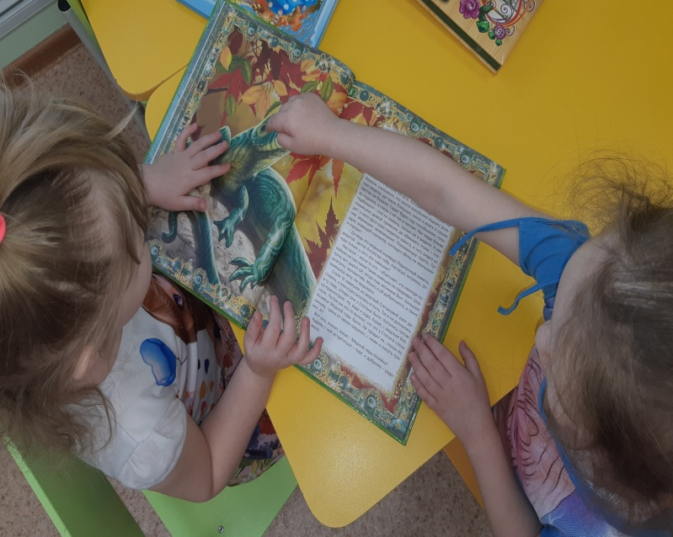
Книга для ребенка выступает в роли учителя, показывает ему, какие поступки хорошие, а какие — плохие. Этим книга выгодно отличается от фильма или мультика, в которых герои даны уже готовыми — такими, какими их захотел представить создатель фильма. Иногда трудные переживания побуждают ребенка перечитывать одни и те же книги много раз, пока не выкристаллизуется собственная точка зрения, и эту работу души ничем заменить нельзя.
Чтение способствует увеличению словарного запаса и развитию речи. А каждое новое слово, ставшее понятным, расширяет границы мира, обогащает его новыми смыслами. Его мышление становится более стройным и упорядоченным, формируется прочный фундамент для дальнейшего образования.
Регулярное общение ребенка с книгой может привести к пожизненной любви к письменному слову. Представляя книги в повседневной жизни вашего ребенка, вы привьете ему привычку читать, вероятно, на всю оставшуюся жизнь. Стоит отметить, когда ребенок слушает книги, он станет более самостоятельным. Те дети, которые в детстве много читали и часто проводили время за книгой, в школе будут более усидчивыми.
Если вы хотите, чтобы ваш ребенок читал — подавайте ему пример, он должен знать, что вы цените чтение. Главное — не нужно насильно заставлять читать. Ведь в первую очередь книга — это все-таки развлечение и бесконечные часы удовольствия. Она должна восприниматься как приятное занятие, источник интересной и полезной информации, а не навязанная необходимость.
Родителям следует внимательно отбирать литературный материал для своего ребёнка. На раннем этапе развития, когда малыш только начинает тянуться к книгам, для него стоит отбирать стишки, короткие сказки и притчи с яркими образами. В дальнейшем, ребёнок может перейти к изучению более серьезных и сложных произведений. Такой поступательный подход поможет малышу отыскать свой любимый жанр литературы и ознакомиться с богатым выбором детских произведений.
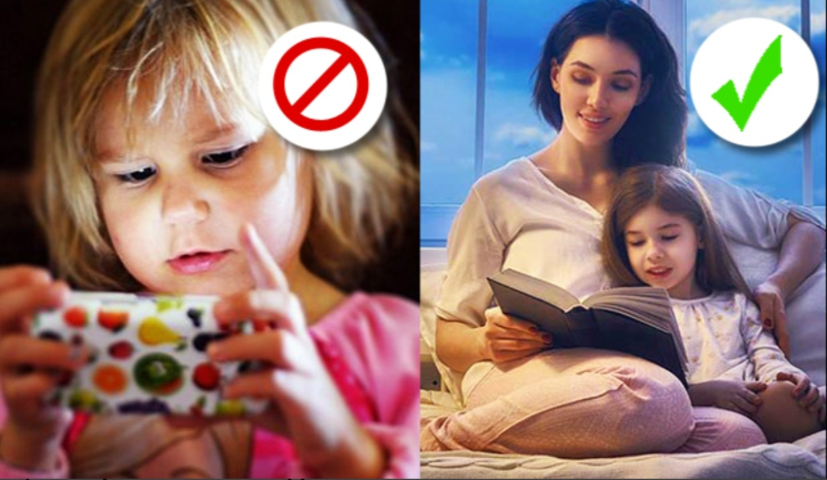

Совместное чтение книг ребенка с родителями будет сближать семью. Такие дети никогда не будут чувствовать себя одинокими. Психологи считают, что дети, которым читают книги родители, эмоционально уравновешены и уверенны в себе. Посещайте с детьми книжные магазины, соберите дома интересную детскую библиотеку.

Что почитать ребенку 3-4 лет

Малыши готовы слушать любимую книгу десятки раз, но даже самая любимая книжка в конце-концов надоедает. Причем чаще всего она надоедает родителям намного раньше, чем ребенку. И когда уставшая мама мечтает заменить выученную наизусть книжку на что-то новенькое, перед ней встает вопрос: что почитать ребенку?
Конечно, все детки разные – кому-то больше нравится слушать про животных, кто-то уже в 3 года с удовольствием читает детские энциклопедии, другие дети хотят только рассматривать картинки. Но есть некоторые книги, которые нравятся практически всем детям без исключения. Предлагаем их (далеко не полный) список:

Стихи

Дети 3 лет с удовольствием слушают стихи и легко запоминают их.
Всем малышам нравятся стихи Агнии Барто, Самуила Маршака, Сергея Михалкова, Бориса Заходера, Валентина Берестова, Юнны Мориц, Марины Дружининой, Ирины Токмаковой, Владимира Степанова, Корнея Чуковского. Фаворитами у моих детей в этом возрасте были:
- «Девочка Чумазая», «Медвежонок невежа», «Машенька» Агнии Барто.
- «Сказка о глупом мышонке», «Сказка об умном мышонке», "Усатый-полосатый", «Детки в клетке», «Где обедал воробей?», «Кошкин дом», «Старуха, дверь закрой» С. Маршака
- «Дядя Степа», «Про мимозу», «А что у Вас», «Мой щенок», «Фома» С. Михалкова
- «Телефон», «Айболит», «Тараканище, «Путаница», «Муха-Цокотуха», «Мойдодыр» и др. Корнея Чуковского.

Сказки

Сказка – это первое литературное произведение, созданное человеком. «Правильные» сказки учат детей доброте, трудолюбию, справедливости. Сложно представить детство без таких сказок как «Теремок», «Три поросенка», «Кот в сапогах», «Маша и медведь», «Волк и семеро козлят», «Лиса и заяц», «Петушок-золотой гребешок», «Маша и три медведя». Есть замечательные украинские народные сказки: «Колосок», «Лисичка судья», всех не перечислишь.
Но, увы, русские и зарубежные народные сказки стоит читать с большой осторожностью. Часто в книгах с детским оформлением оказываются совсем не детские рассказы – с большим количеством устаревших слов (ребенок просто не понимает текст) и сомнительной моралью. Поэтому родителям очень желательно ознакомится с содержимым книги, прежде чем показывать её ребенку. Некоторые произведения известных сказочников (в том числе братьев Гримм и Шарля Перо) можно читать детям только в адаптированном варианте, при этом адаптации тоже часто бывают неудачными.

Книги современных писателей

- Эдуард Успенский – один из лучших детских писателей. У него есть
книги для детей самого разного возраста. Малышам больше подойдут «Крокодил Гена и его друзья» и «Чебурашка». Можно почитать и «песенки из мультфильмов», и «про Веру и Анфису».
- Владимир Сутеев: «Мешок яблок», «Под грибом», «Палочка-выручалочка», «Кто сказал «Мяу», «Мышонок и карандаш» и др. Рассказы В. Сутеева, сопровождаемые прекрасными иллюстрациями автора – просто находка для маленьких детей. Их сюжеты просты и понятны малышам, но при этом дают богатую пищу для маленьких умов – почему надо поступать так, а не иначе.
- Григорий Остер: "Котенок по имени "Гав", «38 попугаев», «Приключения Пифа».
- Николай Носов: "Незнайка и его друзья", рассказы «Мишкина каша», «Живая шляпа», «Тук-тук-тук», «Огородники» и др.
- Андрей Усачев: «Умная собачка Соня»
- Козлов Сергей Григорьевич: «Трям! Здравствуйте!» «Львенок и черепаха»
- Милн Алан Александр: «Винни-Пух и все-все-все»
- Галина Александрова: серия рассказов про Домовенка Кузьку.
- Джоэль Харрис: «Сказки дядюшки Римуса»
- Александр Волков: «Волшебник изумрудного города»
- Женевьева Юрье: серия "Жили-были кролики"
- Всеволод Нестайко "Лесная школа"
- Виталий Бианки «Как Муравьишка домой спешил», «Лесные домишки» и другие рассказы для малышей.

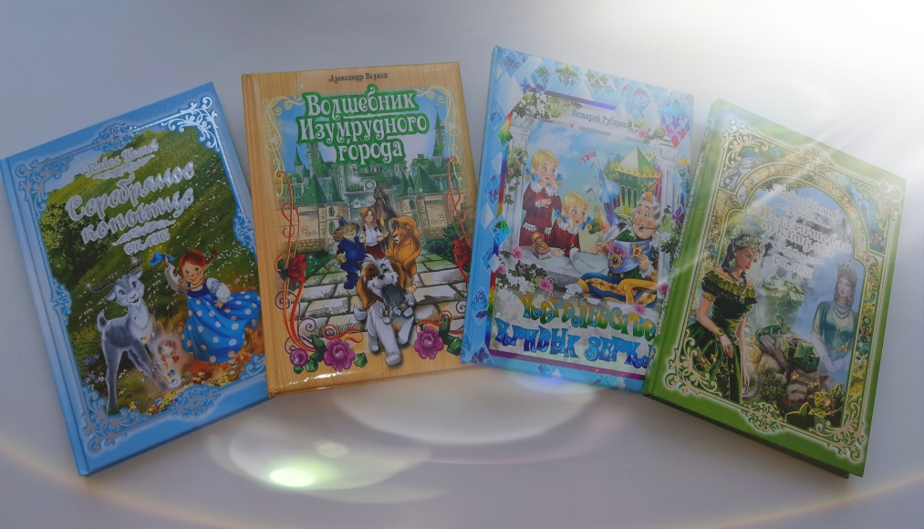
«Люди перестают мыслить, когда перестают читать».
Дени Дидро

